2010年普通高等学校招生全国统一考试(全国卷2)
文科综合能力测试（地理部分）

本试卷分第Ⅰ卷（选择题）和第Ⅱ卷（非选择题）两部分。第Ⅰ卷1至8页，第Ⅱ卷9至12页。考试结束后，将本试卷和答题卡一并交回。满分300分，考试时间：150分钟。
第Ⅰ卷（选择题 共140分）
注意事项：
1.答题前，考生务必用黑色碳素笔将自己的姓名、准考证号、考场号、座位号在答题卡上填写清楚，并认真核准条形码上的准考证号、姓名、考场号、座位号及科目。在规定的位置贴好条形码。
2.每小题选出答案后，用2B铅笔把答题卡上对应题目的答案标号涂黑，如需改动，用橡皮擦干净后，再选涂其他答案标号，在试题卷上作答无效。
本卷共35小题，每小题4分，共140分。在每小题给出的四个选项中，只有一项符合题目要求的。

图1 是2010年3月中旬发生在我国的沙尘暴的一幅遥感影像，图中色调由浅至深，依次是云层，被卷到空中的沙尘和陆地表面。读图1，完成1-3题。
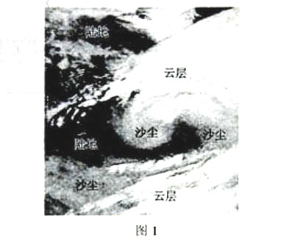

1.该沙尘暴发生地位于
A.副极地低压带 B.西风带 C.副热带高压带 D.东北信风带
2.导致该沙尘暴的天气系统是
A.反气旋、冷锋 B. 反气旋、暖锋 C. 气旋、冷锋 D. 气旋、暖锋
3.影像中部显示的是该沙尘暴的
A.中心区 ，沙尘扬升 B.边缘区，沙尘扩散
C. 中心区 ，沙尘沉降 D. 边缘区，沙尘沉降

图2示意某河流入海径流量和输沙量的逐年变化。读图2，完成4-5题。
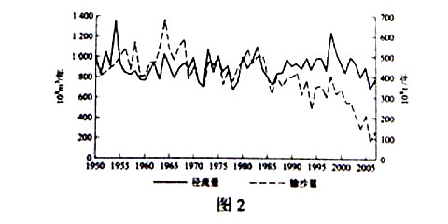

4.图中信息表明该河流
A.1950-1969年输沙量与径流量年变化同步
B.1985年之后输沙量和径流量变化趋势相反
C.1950-2005年输沙量的变化率高于径流量的变化率
D.高径流量年份与高输沙量年份逐一对应
5.比较1984年以来径流量和输沙量的变化趋势，可以看出流域内
A.气候变暖、变干的速度日益加快 B.水土保持和水利工程效益显著
C.地质灾害得到有效控制 D.水资源总量呈波动式下降

巴西的柑橘产量位居世界前列。巴西柑橘果酱生产几乎全部集中在东南部沿海的S州。 该州面积不大，拥有大型港口。20世纪80年代中期，随着运输果酱的专用轮船的使用， 巴西柑橘果酱在国际市场的统治地位得以巩固。完成6-8题。
6.一般而言 ，影响柑橘果酱生产厂区位选择的主导因素是
A.原料地 B.消费市场 C.劳动力价格 D.交通运输
7.巴西柑橘果酱生产集中在S州的主要原因是
A.接近原料产地 B.接近消费市场 C.利用廉价劳动 D.方便产品运输
8.据材料推测，20世纪80年代初期，巴西柑橘果酱在国际竞争中面临的问题出现在
A．原料生产环节 B．加工环节 C．运输环节 D．销售环节

据报道，某年3月9日，我国科考队员在中国北极黄河站（78*55N，11*5E）观看了极夜后的首次日出。完成9—11题。
9.当日，科考队员在黄河站看到日出时，北京时间约为：
A．10时 B.13时 C．16时 D.19时
10．当日，日落于黄河站的
A.东方 B.西方 C.南方 D.北方
11．据此推算，黄河站此次极夜开始的时间约在前一年的
A.9月21—30日 B.10月1—10日 C. 10月11—20日 D.10月21—30日

第Ⅱ卷（非选择题 共160分）

注意事项： 本卷共4页，4大题，用黑色碳素笔将答案答在答题卡上，答在试卷上的答案无效。
36.（36）阅读图文材料，完成下列各题。
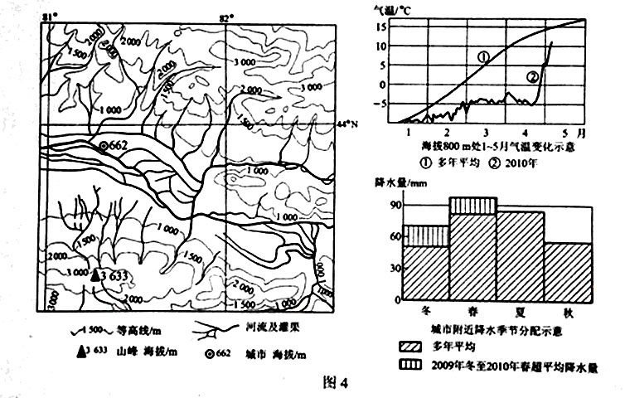
图4中的三幅图分别示意某地区的地形，1-5月气温变化和降水季节分配。

（1）评价图中城市所在河谷地区农业生产的条件。（12分）

（2）指出2009-2010年冬春季节该地区降水和气温的突出变化，并说明其对农业生产的影响。（24分）

39.（60分）分析图文资料，完成下列各题。
中亚地区于我国西部有长达3300千米的边界线，是当今世界石油、天然气等资源储量最丰富的地区之一。苏联的解体和中亚五国的独立，凸显了中亚地区在国际战略格局中的地位。
材料一
1941年苏联卫国战争爆发后，苏联国际委员会决定，把莫斯科、列宁格勒以及国家中心地区其它工业城市的特大工厂的设备、物资和人力资源全部或部分迁移到大后方，即乌拉尔、西伯利亚和中亚地区。截至1941年被迁走的工业企业已达1523家，其中有1360家属于国防工业部门。随后成立了国家疏散工业委员会，制定企业疏散问题的法令。苏联国防委员会及国家疏散工作委员会统筹领导疏散工作。
1942年前8个月的统计表明，上述地方的工业产品总值已经达到344亿卢布，而1940年全年只有480亿卢布。1942年12月苏联国家委员会指出，在国家东部地方的辽阔土地上重建的疏散企业是机械制造业取得的最重要成果，这是一个地理分布方面的巨大飞跃。
——摘编自《苏联社会主义经济史》等
材料二
哈萨克斯坦是中亚最大的国家，工农业较发达，主要有采矿、冶金、机械制造等工业。2007年以来，哈萨克斯坦成为中亚地区最重要的油气生产和输出国。2009年12月14日，中国—中亚天然气管道（见图5）通气仪式在土库曼斯坦阿姆河右岸举行。该天然气管道开通前，中国从中亚运输的天然气主要依靠海运；管道开通后，不仅缩短了天然气的运输距离，而且安全系数大大提高。
中亚各国在能源战略上，希望实现出口的多元化。同时，中亚各国能源企业的发展也迫切需要引进国际资本和技术。
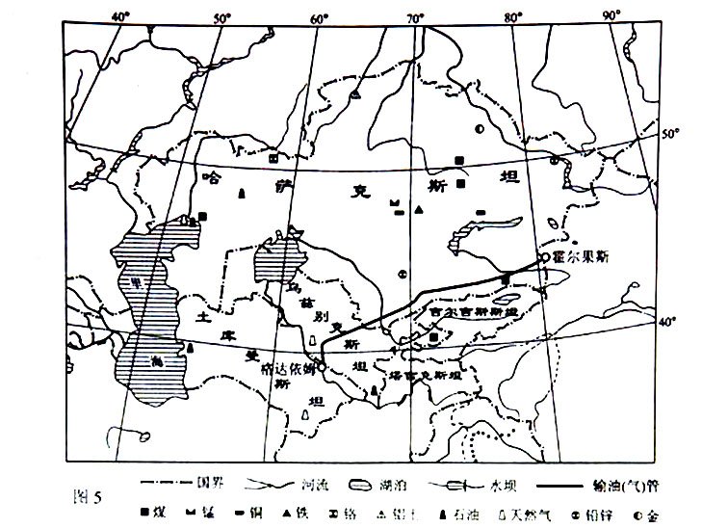

材料三
冷战后，中国与俄罗期、哈萨克斯坦、吉尔吉斯斯坦、塔吉克斯坦为加强与友好合作关系，就边界地区相互信任和边界地区互相裁减军事力量问题举行谈判，在此基础上形成了“上海五国”机制。
2001年6月，上述五国和乌兹别克斯坦在“上海五国”的基础上，为加强政治、安全、外交、经贸、人为等方面的合作，成立“上海合作组织”。 上海合作组织的成立为加强中国与中亚各国的合作奠定了基础。
- 根据材料一并结合所学知识，概括指出苏联完成企业大规模疏散转移的特点和意义（16分）
- 根据材料一、二，分析哈萨克斯坦工业分布的主要特点及成因（16分）

- 图5中所示天然气管道长度约为（4分）（提示：sin45°≈0.71）
A.1300km B.1800km C.1000km D.2100km

- 结合材料二各所学经济知识，说明中国一中亚天然气管道开通对中国经济发展的积极意义，指出中国与中亚国家进行能源合作时应采取的主要策略。（10分）

- 中亚地区历史上是连接东西方文明的纽带。列举汉、唐时体现这一纽带作用的具体史实。（4分）
- 结合本题材料和所学政治常识，分别说明中国加强与中亚国家合作的出发点和有利条件。（10分）

参考答案：

第Ⅰ卷：选择题
1 | 2 | 3 | 4 | 5 | 6 | 7 | 8 | 9 | 10 | 11 | 12 | 13 | 14 | 15 | 16 | 17 | 18
B | C | A | C | B | A | D | C | D | C | B | D | C | B | C | D | B | D
19 | 20 | 21 | 22 | 23 | 24 | 25 | 26 | 27 | 28 | 29 | 30 | 31 | 32 | 33 | 34 | 35
A | B | A | D | B | C | B | A | A | B | B | D | D | A | C | B | A
1 B【解析】通过题干可以分析出我国沙尘暴发生地主要集中在我国西北地区和北方地区，它们的纬度范围是30°N~60°N之间，这个纬度范围分布的气压带和风带为西风带。
2 C【解析】根据图中的影像可以看出来，是一个逆时针旋转有上升影像，可以判断是气旋活动，加上沙尘暴是冷锋活动的结果，故而选C。
3 A 【解析】仔细观察图1会发现沙尘位于一个涡旋中，应该位于气旋之中，所以沙尘扬升，并且位于中心区。
4 C 【解析】此题应该用排除法来解决；A：通过观察图2发现输沙量和径流量并不是同步的，在1958年输沙量高而径流量低；B：85年之后它们两者的变化趋势并不是完全相反的，在97年左右就是一致的；C：变化率是是看最高值和最低值的差值，从这点来看输沙量变化率是高于径流量的；D：选取1950~1960这一时间段便可发现高径流量年份与高输出量年份并不是一一对应。
5 B 【解析】1984年以来看输沙量的变化趋势是最明显的：越来越少，这应该是人为的原因导致的，比如水土保持工作等；而径流量没有大的变化，这说明不受气候变暖的影响；看不出地质灾害的变化，水资源总量也没有大的变化。
6 A 【解析】注意到题干的条件是“一般而言”，而靠近或布局在原料来源地通常是农产品加工业的首选。
7 D 【解析】通过题干条件：“东南沿海”、“拥有大型港口”可以分析出果酱的生产主要是利用靠近港口，水陆交通便利这样的条件。
8 C 【解析】依题设“80年代中期，专用轮船的使用之后，它的国际市场地位才得以巩固”，这说明主要问题出现在运输方面。
9 D ,10 C，11 B【解析】 根据材料“某年3月9日，我国科考队在中国北极黄河站（78°55‘N,11°56’E）观看了极夜后的首次日出。”说明由黄河站由极夜转为有昼夜交替现象，即昼由0小时逐渐增加，根据材料“首个日出”，说明是太阳刚好升起，就得落下，应该为当地地方时的12：00，黄河站与北京时间的经度相差约为108°，时间差约为7小时12分，即北京时间约为19：12，故9题选项D最接近；而太阳刚好升起，就马上落下，当地时间为12：00，此时太阳正好位于黄河站的正南方，故10题选C；根据太阳回归运动黄河站刚好出现昼（即极夜现象结束）的日期是3月9日，离春分日有12天。根据对称原理，也就是说到了秋分日12天以后黄河站刚进入极夜现象，日期为10月2日以后。故11选题选B。

第Ⅱ卷：非选择题
36 （1）【解析】通过图的经纬度来发现该地区位于我国的西北地区，并且图示地区位于河谷，河流提供灌溉水源；热量并不是很充足，只能说夏季充足；降水量比较少，但是比较均匀；适合发展畜牧业；对于农业生产的评价应该一分为二。
【答案】有开阔的谷地，有河流灌溉系统，热量满足发展一年一熟的耕作农业，降水量季节分配比较均匀。（8分）谷地边缘（灌溉条件较差）区域可以发展畜牧业（农牧业）。（4分）
（2）【解析】主要是观察1-5月份的气温变化和降水变化；可以明显的看出，1-4月份气温低于多年平均，5月份比较接近年平均但是还是比较低，所以得出气温偏低的结论；降水来说冬春季节比多年平均要多，所以得出可能会产生洪水灾害的结论。
【答案】突出变化：冬春季节的降水（雪）量高出多年平均值（约15%—20%）（5分）；从多年平均状况看，春季持续增温，2010年则表现为4月底前气温持续低于0℃（5分）；4月末到5月初气温快速上升到0℃以上（5分）。。
主要影响：播种期间气温偏低，播种期推后（4分），冬春积雪量超过多年平均值，并在短期发生变化，易形成融雪性洪水灾害（5分）。

39 （2）【解析】相关材料提供的信息比较丰富，只需提炼即可得出结论。
【答案】分布特点：机械、冶金工业主在分布在东部。石油天然气开采和加工分布在西部（里海附近）。 成因：苏联工业转移以机械工业为主，同时也促进了治金工业的发展，因为当是的国防需要及相关资源分布上述工业主要分布在东部。21世纪快速发展的石油天然气开采加工业，对资源有极大依赖性，故主要分布在西部（里海附近）
（3） B 【解析】本题考查经纬度的计算，天然气的管道可以通过求解直角三角形的两个直角边来计算，经线跨度为5×111555KM ；而纬线跨度为19°×111×sin45°1497KM，然后天然气的管道长度等于两者的平方和的开方，结果为1600KM左右，因为管道是比较弯曲的，所以实际数值要大一些，故选B。
39 （1）特点：战时紧急迁移；以国防工业为主，从中心区域迁往大后方，高度集中的管理体制，迁移效率高。（10分）
意义：保存了工业特别是国防工业生产能力，为赢得反法西斯战争胜利奠定了基础；改变了苏联工业布局，带动了东部地区的经济发展。（6分）
（2）分布特点：机械、冶金工业主在分布在东部。（2分）石油天然气开采和加工分布在西部（里海附近）。（2分）
成因：苏联工业转移以机械工业为主，同时也促进了冶金工业的发展，因为当时国防需要及相关资源分布，上述工业主要分布在东部。（8分）21世纪快速发展的石油、天然气开采和加工业，对资源有极大依赖性，故主要分布在西部（里海附近）（4分）
（3）B（4分）
（4）积极意义：有利于中国能源结构的优化，有利于中国能源安全，有利于中国经济持续发展。（6分）（如考生从节省运输成本角度作答，可酌情给一半的分）
主要战略：建立平等互利的能源合作机制，（2分）签订完善的投资贸易协定，（1分）加大资金和技术的投入力度。（1分）
（5）张骞通西域（或甘英出使大秦、丝绸之路）玄奘西行取经（或造纸术西传大食）（4分）
（6）出发点：国家利益是国家对外活动的出发点，国家间的共同利益是国家合作的基础。（2分）加强睦邻友好合作关系，共同维护安全与稳定，加强双方经济的发展和文化交流方面，中国与中亚国家存在共同的利益。（3分）
有利条件：地理上相互毗邻，联系密切，经济上互补性强，安全上面临着共同的威胁，（3分）上海合作组织是合作的重要平台。（2分）

